リズム打ちに取り組もう
３年 組 番 氏名
B
A
課題① A) 音楽＿中１・中２・中３＿いろいろなリズムに親しもう
の音源を聴きましょう

課題② 動画に従って、実際に叩いてみましょう。

課題③ 教科書９pの「リズムゲーム」をやりましょう
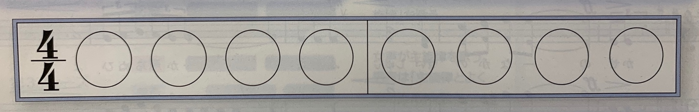
自分で作ったリズムを叩いてみましょう（教科書にやってください）。
課題④ NHK for School ［音楽づくり編］リズムで音楽づくり をみてみましょう
音符（おんぷ）には、音を出す長さによって、さまざまな種類（しゅるい）があります。

曲の雰囲気に注目して感想を書きましょう：
（鑑賞のヒント：リズム）

学校再開後、簡単なリズムのテストがあります

素敵な「リズム」をもった曲をYoutubeなどで探し、そのタイトルを教えてください。
音楽の課題はオンラインからも提出可能です。学校HPのオンライン授業【音楽】から提出してください。
Title:

